 942-5006-07687
淡江大學社團活動成果報告表
主辦社團：羅浮群 |  |  | 活動名稱三五童軍節服務
活動時間：95.3.5 |  |  | 活動地點：台北市政府
服務人數：40 |  |  | 活動等級：◻A ◻B ■C ◻D
參加人數(次)：3000 |  | 經費總支出：5000
活  動  目  的 | 1.三五童軍節服務
活  動  內  容  與  成  果 | - 協助三五童軍節會場擺設  - 協助三五童軍節利用鋁罐排出世界童軍徽  該活動是否為比賽性質 □是 ■不是(若勾〝是〞，請將比賽成果詳細列出)
經  費  來  源  與  金  額 | 學校補助&社費支出
檢  討  與  建  議 | - 建議下屆若有排鋁罐等活動，可先確定好負責人，方便分組進行。  - 建議下屆當天應該提早把服務內容確定以免造成無法掌控團員動向。  - 建議下屆若有多的人手，可去支援其他學校的羅浮群。

指導老師：______________ 負責人：_______________
工作人員名冊
姓名 | 職稱（擔任工作） | 學號
劉丞偉 | 服務員 | 492350839
黃孝慈 | 服務員 | 492020853
莊健佑 | 服務員 | 492330617
王姝方 | 服務員 | 492350243
魏金鳳 | 服務員 | 492350714
鍾建緯 | 服務員 | 492451934
張哲崙 | 服務員 | 490310637
林志仲 | 服務員 | 493191190
黃建銘 | 服務員 | 493040405
黃浩展 | 服務員 | 493191158
劉祐任 | 服務員 | 493530546
張文欣 | 服務員 | 493471907
曾耀霆 | 服務員 | 493467137
黃泰進 | 服務員 | 493351349
傅首蓉 | 服務員 | 493480908
林漢翔 | 服務員 | 493370729
梁彥璋 | 服務員 | 493520612
劉瑞鈞 | 服務員 | 493482540
吳佳諺 | 服務員 | 492321293
黃月柔 | 服務員 | 493461304
王小文 | 服務員 | 493461007
賴羿伶 | 服務員 | 493532161
陳斯婷 | 服務員 | 492550214
辛雨耕 | 服務員 | 493100126
社團名稱： 羅浮群 活動名稱： 三五童軍節服務
經費收支報告表
活動日期： 95.3.5 活動地點：台北市政府

項目名稱 | 收入 | 支出 | 結餘 | 備註
捷運費 |  | 3800
早餐 |  | 1200
學校補助 | 3000
社費支出 | 2000
以下空白

活動集錦
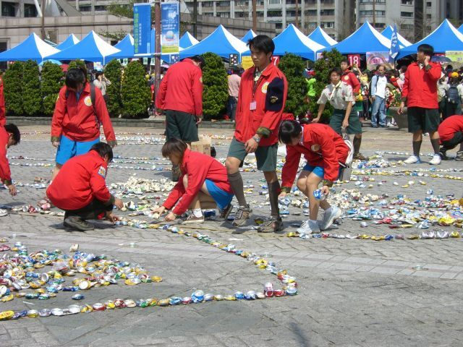
時間： 95 年 3 月 5 日 | 地點：台北市政府
內容：擺設童軍徽先頭作業
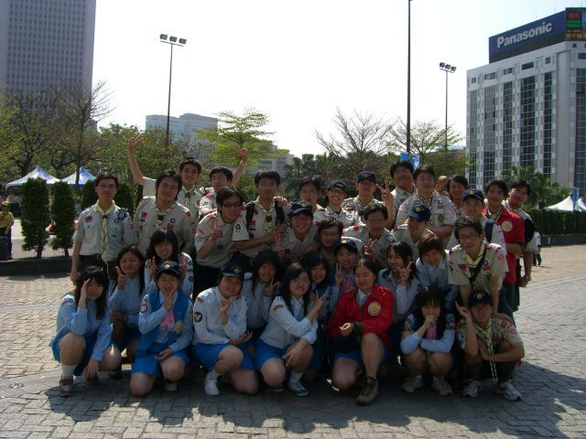
時間： 95 年 3 月 5 日 | 地點：台北市政府
內容：參加服務人員和我們的總團長
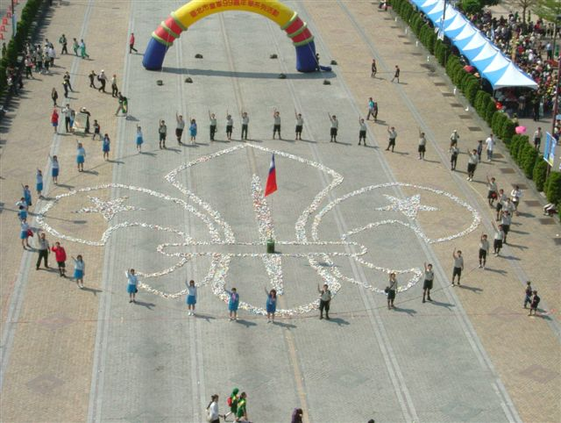
時間： 95 年 3 月 5 日 | 地點：台北市政府
內容：童軍徽完成了
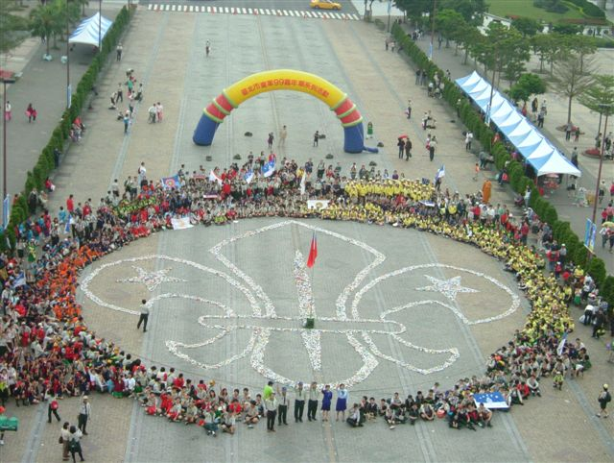
時間： 95 年 3 月 5 日 | 地點：台北市政府
內容：大合照
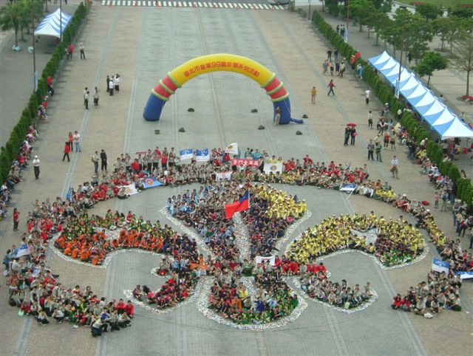
時間： 95 年 3 月 5 日 | 地點：台北市政府
內容：大合照
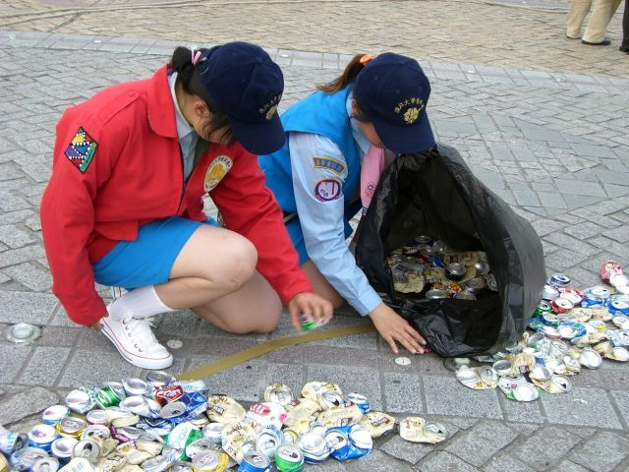
時間： 95 年 3 月 5 日 | 地點：台北市政府
內容：結束後的回收工作

